Am Puls der Zeit: Neue Wintersportangebote im Trentino

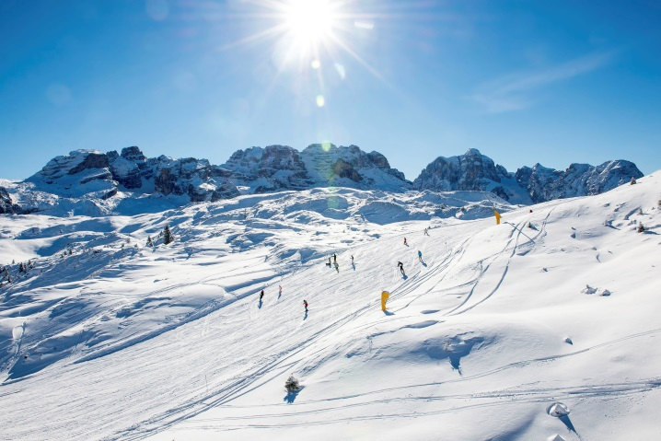
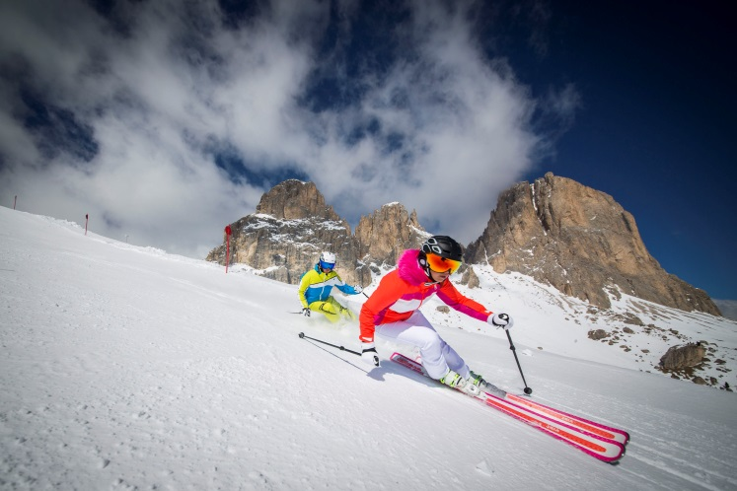

© Trentino Marketing, Federico Modica, Val di Fassa © Trentino Marketing, Paolo Bisti, Madonna di Campiglio
Trento, 19. Oktober 2017. Am 8. Dezember 2017 startet die Wintersportsaison im Trentino. Wohl nirgendwo lässt sich die weiße Jahreszeit mit so viel dolce vita genießen wie in diesem sonnenverwöhnten Wintersportparadies. Die Skiregionen der norditalienischen Provinz investieren jedes Jahr eine Menge in die Verbesserung der Infrastruktur, in moderne Beherbergungs- und Gastronomiebetriebe sowie attraktive Freizeit-Angebote. So können sich Aktiv-Urlauber auch in der kommenden Wintersaison auf spannende Neuigkeiten freuen: 800 Pistenkilometer und moderne Lift- und Beschneiungsanlagen sorgen in den Skikarussells Skirama Dolomiti Adamello-Brenta und Dolomiti Superski für Schneevergnügen, Fly Shuttle und Fernbusse für eine noch bessere Anbindung und neue Gastronomiebetriebe für exklusiven Genuss.
Setzt Maßstäbe: Die neue Hightec-Liftanlage zum Ciampac
Wenn die ersten Schneeflocken gefallen sind, nimmt im Val di Fassa eine neue, hochmoderne Kabinenbahn ihren Betrieb auf. Mit einer Kapazität von 2.000 Wintersportlern pro Stunde dürften lästige Wartezeiten an den Stationen künftig passé sein. Auch bringt das Hightec-Highlight Skifreunde künftig noch schneller von Alba di Canazei hinauf auf den Ciampac. Das bedeutet: noch mehr Pistenvergnügen, noch mehr Tempo, noch mehr Adrenalin – wie auf der anspruchsvollen schwarzen Piste, bei der es 600 Höhenmeter auf nur 2,8 Kilometern Länge hinabzusausen gilt.
Aber auch in Sachen Komfort setzt die 10er-Kabinenbahn Maßstäbe: Die Fahrgäste können es sich auf gut gepolsterten Ledersitzen bequem machen und genießen noch mehr Beinfreiheit, während sie ihre Skier im Bodenbereich verstauen.
Noch schneller nach oben: Lift von Campiglio nach Folgarida – Marivella erneuert
Auch im Val di Sole kommen Skifahrer und Snowboarder künftig schneller und komfortabler auf den Monte Vigo. Ab der kommenden Skisaison verkehrt die 4-er Hochgeschwindigkeits-Sesselbahn im neuen Design zur Bergstation. Abdeckhauben, die an große Blasen erinnern, schützen die Passagiere dabei vor Wind und Kälte. Gut gewärmt können Wintersportler vom Monte Vigo aus fantastische Panoramablicke aus 2.179 Metern Höhe genießen und ihre Fahrt auf der Verbindungsstrecke zwischen den Skigebieten von Madonna di Campiglio und Pinzolo mit warmen Füßen antreten.
Nachhaltiger Luxus auf Italienisch: Das neue Fiat Chalet
Dass exklusives Wohlfühl-Ambiente mit einer nachhaltigen Bauweise vereinbar ist, beweist das Fiat Chalet auf dem Monte Spinale. Nach umfassenden Renovierungsarbeiten eröffnet das Luxushotel mit Restaurant und Bar in dieser Wintersaison im neuen Gewand. Beim Umbau wurde auf die Verwendung regionaler Baumaterialien, wie Stein und Holz aus dem Trentino, geachtet. Sogar die Formen sind von der lokalen Umgebung inspiriert, sodass sich das edle Rifugio sensibel in die natürliche Umgebung einfügt. Im Inneren stehen für die Gäste sieben edle Suiten mit eigenem Wellness- und Lesebereich zur Wahl und im Restaurant mit Bar gibt es exklusive Speisen und Getränke – bei einmaligen Ausblicken auf die Brenta-Dolomiten.
Noch bessere Erreichbarkeit dank „Fly Ski Shuttle“ und Fernbus
Winterurlauber, die mit dem Flugzeug anreisen und es kaum erwarten können, auf Skiern zu stehen, kommen mit dem winterlichen Shuttledienst „Fly Ski Shuttle“ jetzt noch schneller in die Skigebiete. Zwischen dem 8. Dezember 2017 und dem 2. April 2018 verkehrt der Service jeweils an Samstagen und Sonntagen auf direktem Weg zwischen den Flughäfen von Verona, Bergamo, Mailand-Linate und Venedig (mit Halt in Treviso) und den traditionsreichen Wintersportorten Madonna di Campiglio und Pinzolo, dem Val di Sole, Val di Fassa und dem Val di Fiemme. Außerdem fährt er auf die Paganella-Hochebene und nach San Martino die Castrozza. Dank einer Partnerschaft mit „Orio Shuttle“ sind künftig auch Verbindungen ab Mailand-Malpensa mit im Programm.
Das Fernbusunternehmen Flixbus bietet in der Wintersaison einen winterlichen Shuttle-Service zwischen Novara, Mailand Linate, Bergamo und Brescia und den Wintersportorten des Trentino an: In der Weihnachtszeit vom 22. Dezember 2017 bis zum 7. Januar 2018 verkehren die Busse täglich nach Pinzolo, Madonna di Campiglio und Val di Sole/Passo Tonale und zwischen dem 8. Januar und dem 5. April 2018 sorgt Flixbus an Samstagen und Sonntagen für eine entspannte Anreise an die Urlaubsorte. Das Unternehmen hat bereits seit vergangenem Jahr preisgünstige Busverbindungen von Berlin, Leipzig, München und Innsbruck in die Trentiner Skigebiete im Programm.

Passendes Bildmaterial zur Meldung gibt es unter http://bit.ly/2hNVp34 (Copyright bitte wie im Dateinamen angeben).

Weitere Informationen über die Destination Trentino gibt es auf www.visittrentino.info.

Über Trentino:
Die autonome Provinz im Norden Italiens gliedert sich in vierzehn touristische Gebiete und erstreckt sich von den Dolomiten, die seit 2009 als UNESCO-Weltnaturerbe zählen, bis hin zum Nordzipfel des Gardasees mit der Stadt Riva del Garda. Neben den historischen Städten Trento und Rovereto besticht Trentino vor allem mit seiner vielseitigen Natur – rund 30 Prozent der Gesamtfläche bestehen aus Naturschutzgebieten. Mediterrane Temperaturen am Wasser und alpines Klima in den Bergen: Die abwechslungsreichen Wetterbedingungen machen Trentino zu einem idealen Reiseziel für Natur-, Kultur- sowie Sportliebhaber. Weitere Informationen unter www.visittrentino.info.

Weitere Presseinformationen:
Die aktuelle Pressemappe gibt es auch auf: www.visittrentino.info/de/presse/pressemappen

